Uchwała Nr XIX/132/2008
Rady Powiatu Mławskiego
z dnia 25 sierpnia 2008 roku

w sprawie: ustalenia innych zadań, służących ochronie środowiska i gospodarce
wodnej, na które przeznacza się środki Powiatowego Funduszu
Ochrony Środowiska i Gospodarki Wodnej

Na podstawie art. 407 pkt 3) ustawy z dnia 27 kwietnia 2001 roku
Prawo ochrony środowiska ( Dz. U. z 2006 roku Nr 129, poz. 902 ze zm. )
i art. 12 pkt 11) ustawy z dnia 5 czerwca 1998 roku o samorządzie powiatowym (Dz. U. z 2001 roku Nr 142, poz. 1592 ze zm.), Rada Powiatu Mławskiego uchwala, co następuje:

§ 1

Ustala się następujące zadania, finansowane ze środków Powiatowego Funduszu Ochrony Środowiska i Gospodarki Wodnej, służące ochronie środowiska, gospodarce wodnej i wynikające z zasady zrównoważonego rozwoju w powiecie Mławskim
- opracowywanie dokumentacji, raportów i ekspertyz związanych z ochroną środowiska i gospodarką wodną,
- dofinansowanie odmulania urządzeń melioracji szczegółowych na terenie działalności gminnych spółek wodnych zrzeszonych w Rejonowym Związku Spółek Wodnych, w latach 2008 i 2009..

§ 2

Wykonanie uchwały powierza się Zarządowi Powiatu.

§ 3

Uchwała wchodzi w życie z dniem podjęcia.

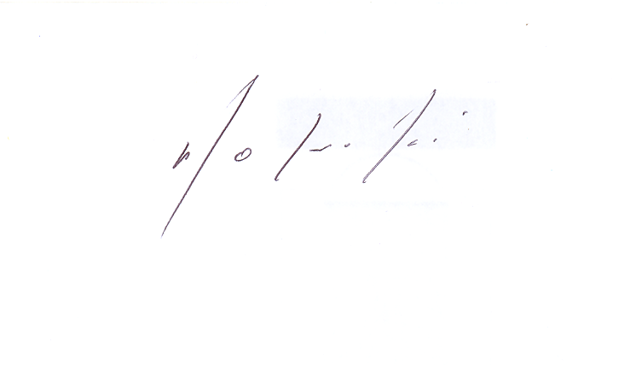

Przewodniczący
Rady Powiatu Mławskiego

Witold Okumski

